ТЕХНОЛОГИЧЕСКАЯ КАРТА УРОКА
9 класс Дата: 27.05.2020
Предмет: физика Ф.И.О. учителя Косаревская Н.Н.
Тема урока: «Повторение темы «Электромагнитное поле».
1. ОБЯЗАТЕЛЬНО
- Записать в рабочей тетради число и тему урока.
- Повторите в учебнике § 34-36, рассмотрите рисунки.
- Решите в тетради задачи, перечертив рисунки:
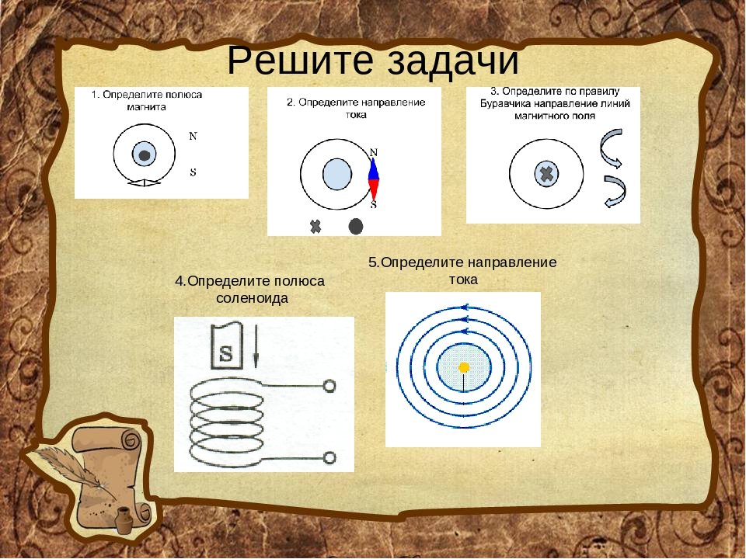
- Сфотографировать (отсканировать) выполненное задание в тетради.
Сохранить в виде файла (имя файла - Ваша фамилия, расширение - PDF, JPEG или JPG).
2. СРОК ВЫПОЛНЕНИЯ Дата 27 мая 2020 года Время до 18.00 ч. ПРИСЫЛАЮТ ТЕ, КОГО Я НАЗВАЛА!!!
4. АДРЕС ДЛЯ ОБРАТНОЙ СВЯЗИ: WhatsApp 89618189600
natali.kosarevskaj@rambler.ru

Дорогие ребята, у вас всё получится, удачи!

